19. - 22.11.2026  Krippenbaukurs  Seminare & Workshops  130 Euro Seminarbeitrag  zzgl. Übernachtung und Verpflegung  Wir gestalten individuelle Weihnachtskrippen im heimatlichen oder orientalischen Stil, aus Wurzeln und Naturmaterial.  Hier geht’s zur Internetpräsenz unserer Krippenbaumeisterin. |  | 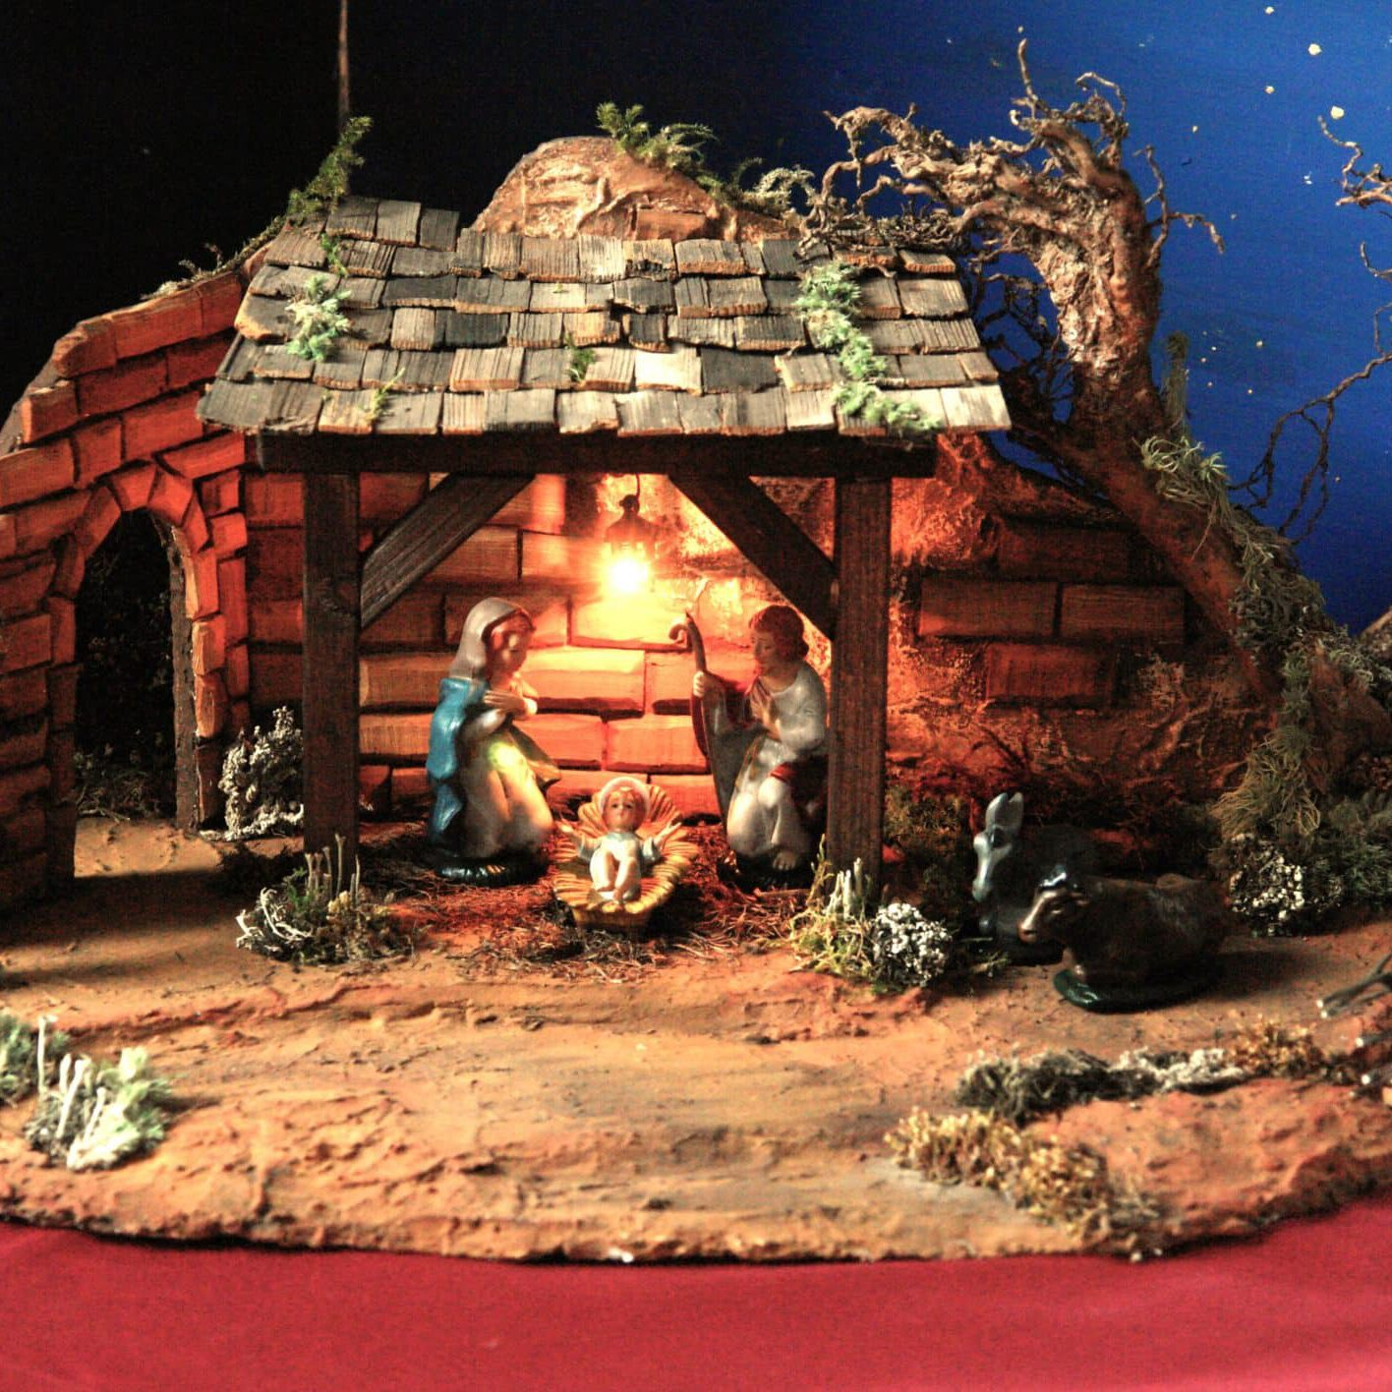    Hier anmelden

